ЛАБОРАТОРНАЯ РАБОТА №1
Основы программирования на Python
Вариант 8. Продолжительность тренировок

1. Цель работы
Получить практические навыки разработки программ на языке Python и освоить базовые конструкции языка: переменные и типы данных, операции над данными, ввод и вывод информации, условные конструкции, циклы, функции, преобразование типов, работу со строками и числовыми данными.
В процессе выполнения лабораторной работы необходимо разработать консольное приложение для решения индивидуальной задачи.

2. Постановка индивидуального задания
Вариант 8. Продолжительность тренировок. Разработать программу анализа продолжительности тренировок спортсмена. Пользователь вводит продолжительность каждой тренировки в минутах. Программа должна:
- определить суммарную продолжительность тренировок;
- определить среднюю продолжительность;
- найти самую длинную тренировку;
- определить количество тренировок продолжительностью более часа;
- определить процент тренировок продолжительностью менее 30 минут.
Кроме того, программа должна запрашивать исходные данные, проверять их корректность, использовать условные конструкции и циклы, содержать не менее двух собственных функций и не использовать базы данных, сторонние библиотеки, файлы и графический интерфейс.
Для получения повышенной оценки реализованы консольное меню с возможностью повторного запуска операций без перезапуска программы, ввод данных вручную или случайным образом, подробная проверка пользовательского ввода и дополнительные показатели (перевод времени в часы и минуты, текстовая характеристика нагрузки).

3. Краткие теоретические сведения
Python — интерпретируемый язык программирования высокого уровня с динамической типизацией: тип переменной определяется автоматически по присвоенному значению, узнать его можно с помощью функции type().
Основные типы данных: int (целые числа), float (вещественные числа), bool (логический тип, значения True и False) и str (строки). Для чисел определены операции +, -, *, /, //, %, **; оператор / возвращает вещественное число, // выполняет целочисленное деление, % возвращает остаток от деления.
Функция input() всегда возвращает строку, поэтому для получения числа применяется преобразование типов: int() или float(). Для вывода используется print(), а для форматированного вывода — f-строки, например f"Среднее: {average:.2f}".
Условная конструкция if / elif / else позволяет выбирать действие в зависимости от результата сравнения (==, !=, >, <, >=, <=) и логических операций and, or, not. Цикл for используется для перебора последовательности или повторения действий заданное число раз (range()), цикл while выполняется, пока истинно условие.
Функция объявляется ключевым словом def, получает данные через параметры и возвращает результат оператором return. Конструкция if __name__ == "__main__": задаёт точку входа: код внутри неё выполняется только при запуске файла как программы, но не при его импорте.

4. Описание программы
Программа разбита на небольшие функции, каждая из которых отвечает за одну логическую операцию (таблица 1.1). Данные о тренировках хранятся в списке целых чисел — продолжительностях в минутах.
Таблица 1.1 – Функции программы
Функция
Назначение
read_positive_int
Ввод целого числа в заданных пределах с повторным запросом при ошибке
read_workouts
Ручной ввод количества тренировок и их продолжительности
generate_workouts
Случайная генерация набора тренировок
calculate_total
Суммарная продолжительность (цикл for)
calculate_average
Средняя продолжительность
find_longest
Самая длинная тренировка и её порядковый номер
count_longer_than
Количество тренировок длиннее заданного порога
percent_shorter_than
Процент тренировок короче заданного порога
format_duration
Перевод минут в формат «часы и минуты»
describe_load
Текстовая характеристика нагрузки
show_statistics
Вывод всех показателей
main
Меню и главный цикл программы

Принятые допущения. Тренировкой «продолжительностью более часа» считается тренировка длиннее 60 минут (тренировка ровно в 60 минут в это количество не входит); «менее 30 минут» означает строго меньше 30 минут; процент вычисляется от общего количества тренировок. Допустимая продолжительность одной тренировки — от 1 до 600 минут, количество тренировок — от 1 до 365. Средняя продолжительность менее 45 минут оценивается как лёгкая нагрузка, от 45 до 90 минут — как умеренная, 90 минут и более — как высокая.
Проверка ввода выполняется без исключений: строка проверяется методом isdigit(), затем число сравнивается с допустимыми границами. Для нечислового ввода, отрицательного числа, нуля и слишком большого значения выводятся отдельные сообщения, после чего запрос повторяется. Если выбрать вывод статистики до ввода данных, программа сообщает, что сначала нужно ввести данные.
Правильность вычислений проверена сопоставлением с ручным расчётом для набора из пяти тренировок: 45, 20, 90, 25 и 60 минут (таблица 1.2).
Таблица 1.2 – Проверка результатов ручным расчётом
Показатель
Ручной расчёт
Результат программы
Суммарная продолжительность
45+20+90+25+60 = 240 мин
240 мин (4 ч 00 мин)
Средняя продолжительность
240 / 5 = 48 мин
48.00 мин
Самая длинная тренировка
третья, 90 мин
№3 (90 мин)
Тренировок дольше часа
1 (только 90 мин)
1
Процент тренировок короче 30 минут
2 из 5 (20 и 25 мин) = 40 %
40.0%

5. Исходный код программы
Полный исходный код и тесты размещены в репозитории GitHub (папка «лаба 1»): https://github.com/UltraChubzaricEXE/puthon-labs

6. Примеры работы программы
На рисунке 1.1 показаны главное меню и реакция программы на попытку вывести статистику до ввода данных и на выбор несуществующего пункта меню.
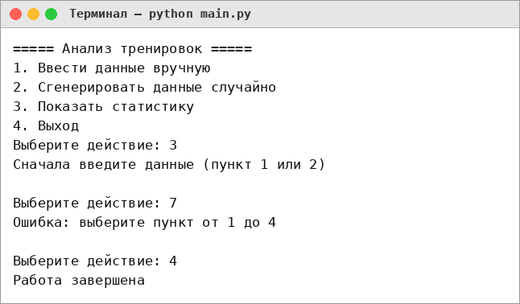
Рисунок 1.1 – Главное меню и реакция на некорректные действия
На рисунке 1.2 выполнен ручной ввод данных. Программа отклоняет нечисловое значение, ноль, отрицательное число и значение, превышающее допустимый предел, после чего выводит результаты анализа. Значение 60 минут не входит в количество тренировок дольше часа.
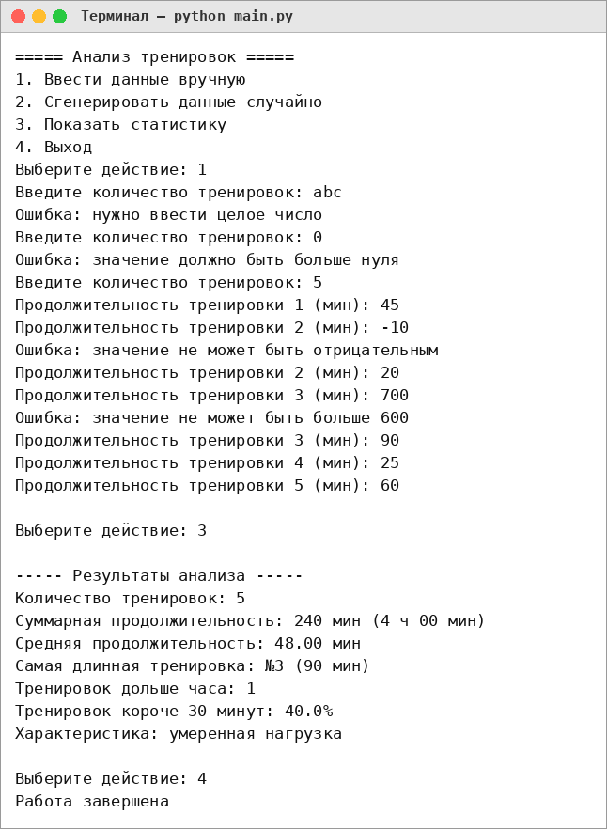
Рисунок 1.2 – Ввод данных с проверкой и результаты анализа
На рисунке 1.3 данные сгенерированы случайным образом.
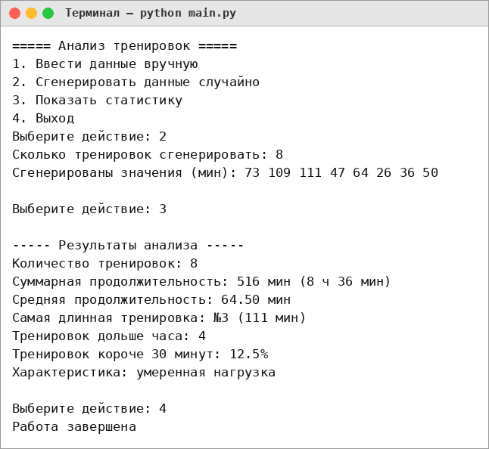
Рисунок 1.3 – Случайная генерация данных и результаты анализа

7. Вывод
В ходе выполнения лабораторной работы получены практические навыки разработки консольных программ на языке Python: использованы переменные и основные типы данных, ввод и вывод, преобразование типов, условные конструкции, циклы и функции. Разработана программа анализа продолжительности тренировок, которая вычисляет суммарную и среднюю продолжительность, находит самую длинную тренировку, определяет количество тренировок дольше часа и процент тренировок короче 30 минут.
Программа разбита на небольшие функции, проверяет корректность вводимых данных и имеет консольное меню, позволяющее повторять операции без перезапуска. Правильность расчётов подтверждена сопоставлением с ручным расчётом.

